## 退改签

Jsf配置  
前台（jipiao）🡪flight Server

别名：air.flight.jsf.alias

接口：com.jd.airplane.flight.service.IFlightService

日志：air_flight.log

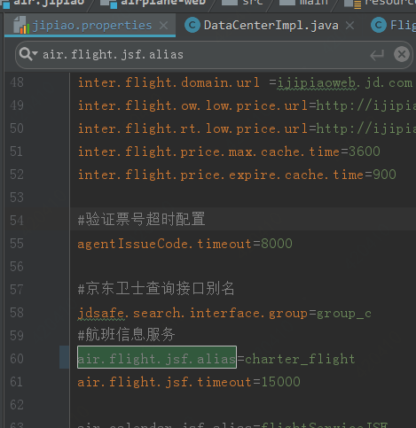

### Flight server--工单

与河北航空不同，调用的是旗舰店的，而不是工单的

air-flight-server项目中，需要引用：air-flight-client的jar包

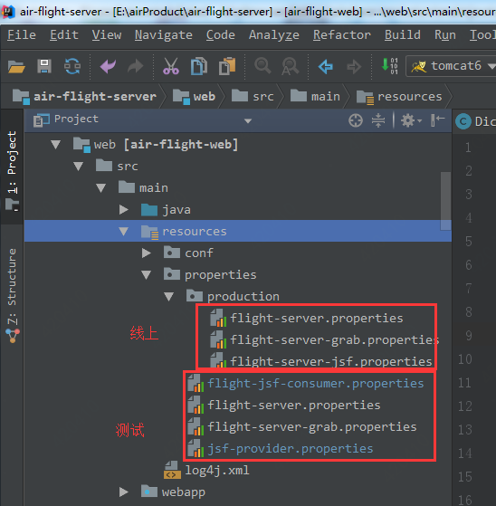

别名：flight.stop.fuse.service.jsf.alias

接口：

com.jd.orderfuse.service.JdOrerFuseService

日志：flight.log

数据中心是普通商家。

测试环境

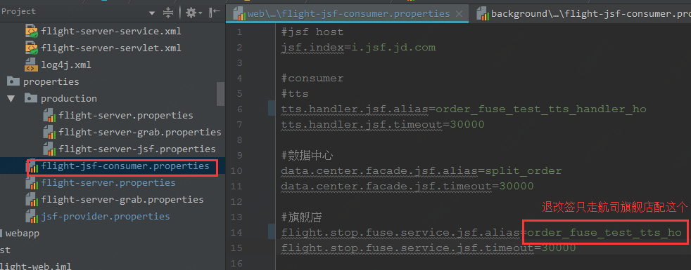

Flight-server调用工单的jsf

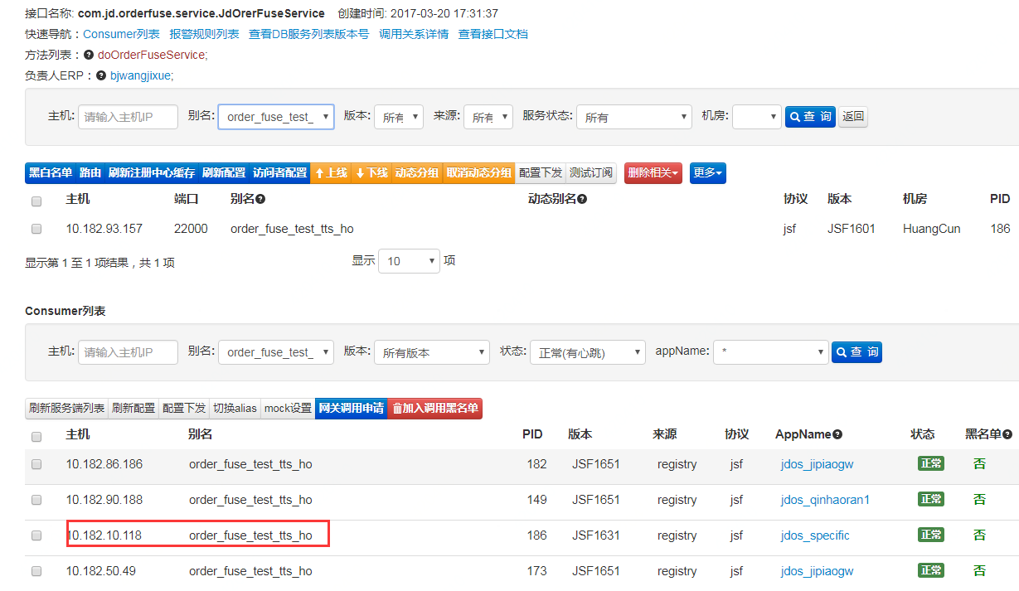

在flight-server-grab.xml中加一行配置

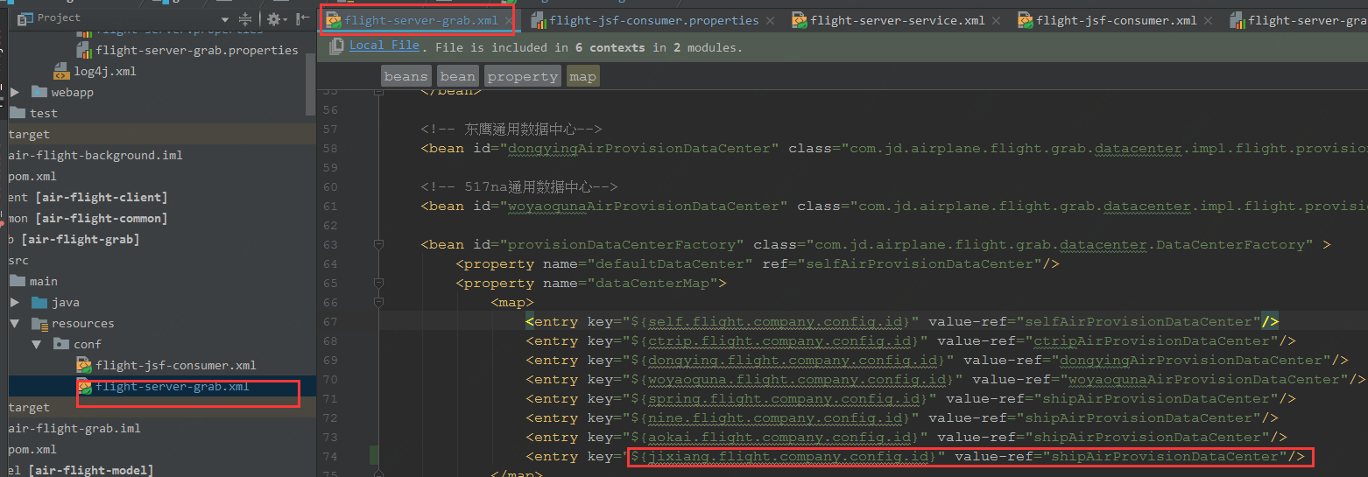

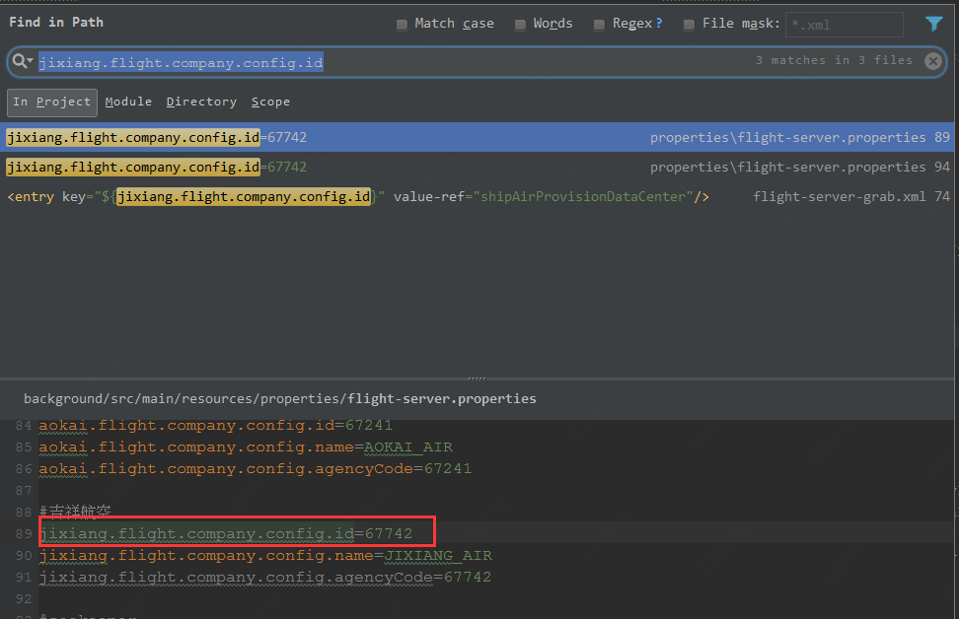

flightServer提供给前台的服务

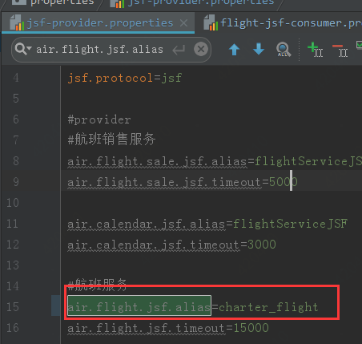

FlightServer—base（通过client的jar包调用jsf服务）

接口： com.jd.airplane.base.service.facade.DictFacadeService

现在存活的别名：

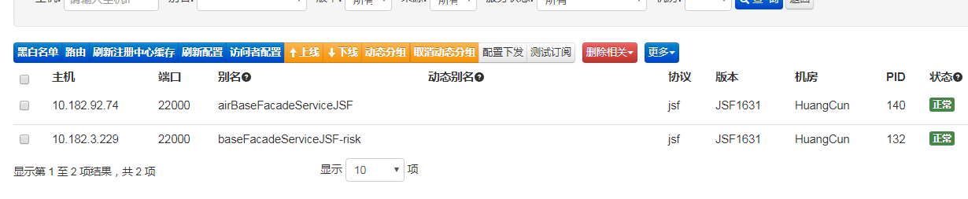

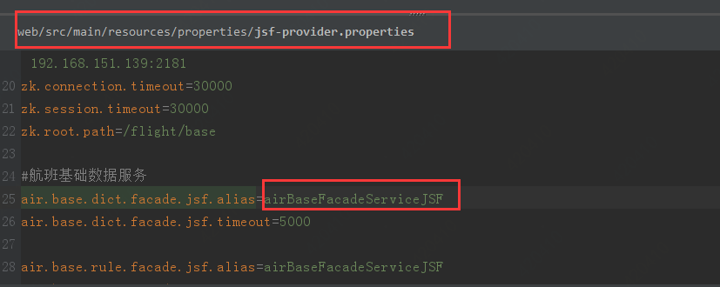

### 查不到退改签信息：

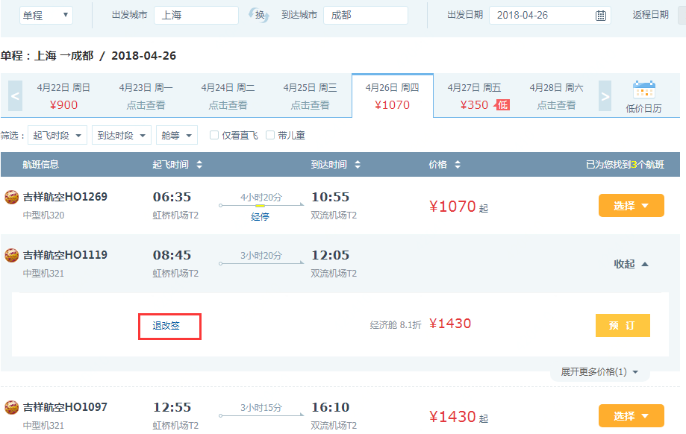

日志文件：

/export/Logs/flight.server.web/flight.log

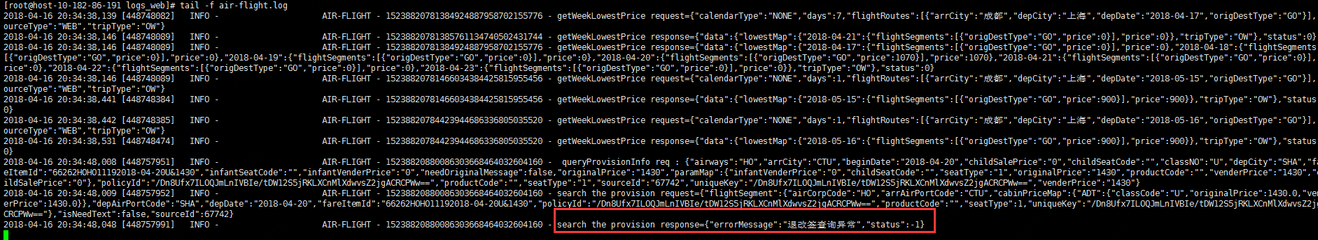

异常日志



**正常**

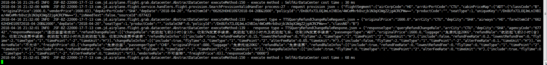

**Jsf**

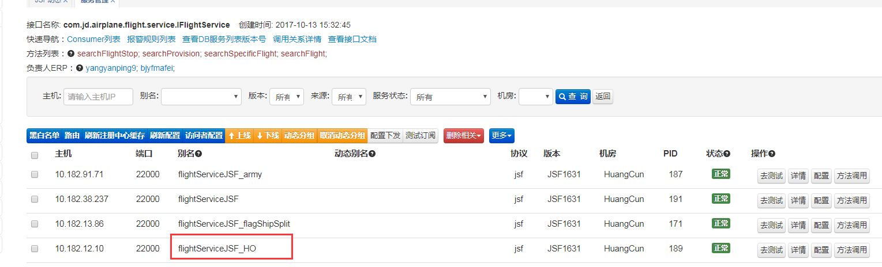

## 会员产品：

1. Config中配置：配置中决定会员产品对哪些用户pin开放

vender_member_product_user_pin_list

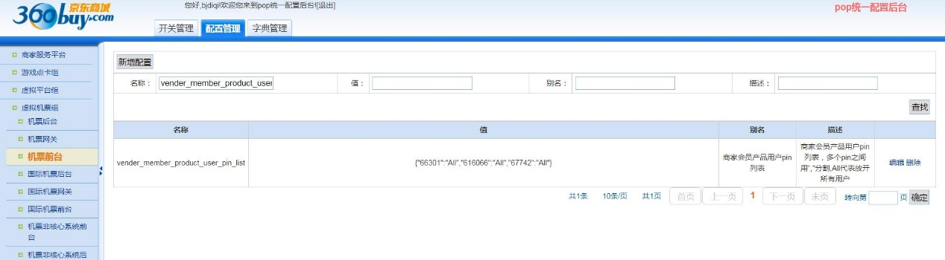

1. 代码中确定哪些航司查询会员产品

DataCenterHelper类中getSupportMemberProductVenders

